

**Décembre 2016- Mars 2016**

**Les rédacteurs du Journal des enfants Malins sont heureux de vous présenter leur 2ème numéro ! Au menu, du sport, des sorties, des recettes ! ☺**

**N’hésitez pas à nous faire parvenir des idées d’articles, ce journal est aussi le vôtre !!**

**Bonne lecture et à très vite pour le prochain numéro !! ;)**

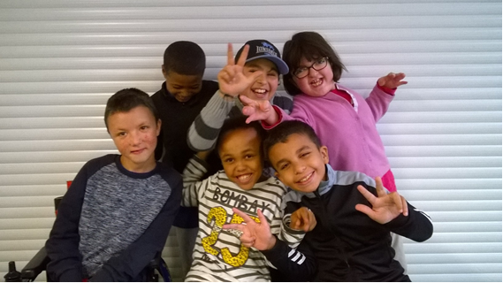

Dans ce 2ème numéro :

L’hiver page1

Le Sport page 2

Biscotte page 6

SORTIE CINE page 7

Le groupe Ado à Disney page 8

Interviews page 9

Recette page 14

Jeux page 16

|  |
| --- |
|  |
|  |
|  |

1ère ligne de gauche à droite : Aymen, Hossam et Alyssia

**2ème ligne de gauche à droite : Théo, Ismaël et Omar**

C:\Users\t-jerly\AppData\Local\Microsoft\Windows\Temporary Internet Files\Content.IE5\W25PEE3S\MC900410769[1].WMF





**L’hiver**

**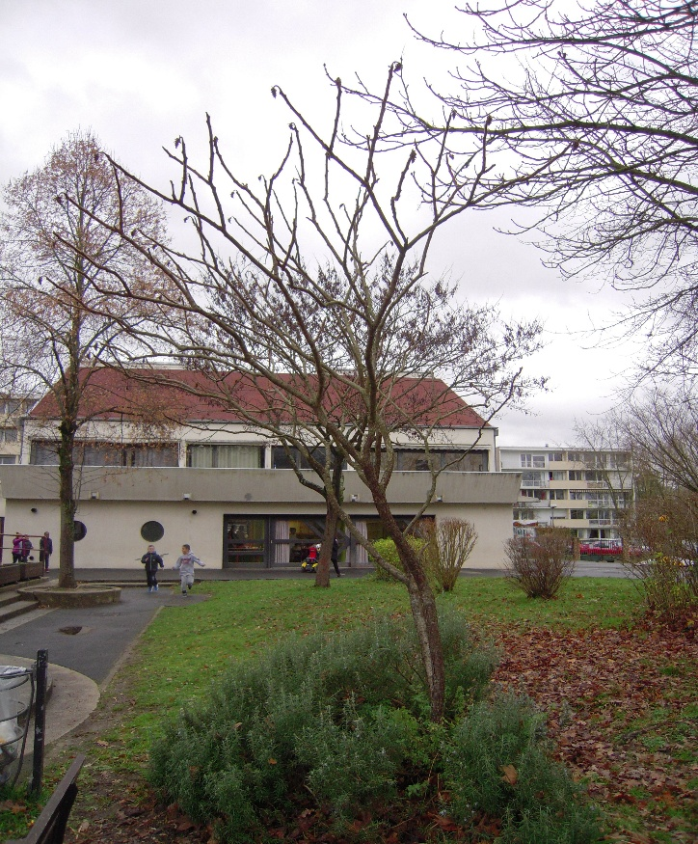**

**ALYSSIA** : Les arbres ont perdu leurs feuilles. Il y a de l’herbe autour de l’arbre.

**THEO** : La neige tombe je voudrais la jeter sur Alyssia !

**HOSSAM** : L’arbre, il n’a plus de feuilles. Des gens taillent les arbres.

**AYMEN** : Les feuilles tombent et ne repoussent pas encore.

**ISMAEL** : C’est dommage qu’il ne neige pas !

**OMAR** : C’est bien l’hiver, on peut s’amuser dans la neige sauf que pour s’amuser dans la neige il nous faut des gants et une écharpe.

**Le sport**

Le basket

C’est un sport, il faut faire rebondir le ballon et marquer dans l’autre camp. Il se joue avec les mains, on y joue en équipe.

Chaque équipe porte un maillot. Dans un match il y a une mi-temps. Pendant les entraînements, les joueurs s’entraînent à mettre des paniers.

Sur le terrain, il y a 5 joueurs sur le terrain et 5 à 7 remplaçants selon les pays.

Quelques Basketteurs Français :

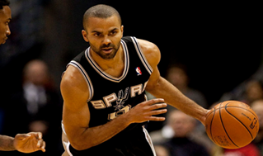 Tony PARKER

 Joachim NOAH

**LA NATATION**

* Il y a de l’eau dans les bassins, parfois, il y a des vagues.

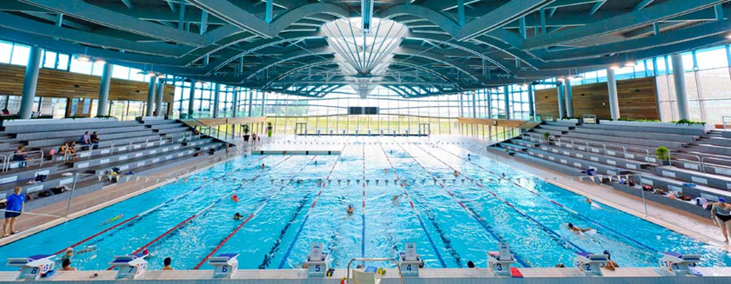

* Je nage en faisant des parcours.
* Je saute du plongeoir.



* A la piscine, on utilise beaucoup de matériels : des frites, des brassards, des ballons et des buts, des ceintures, des planches et des raquettes.

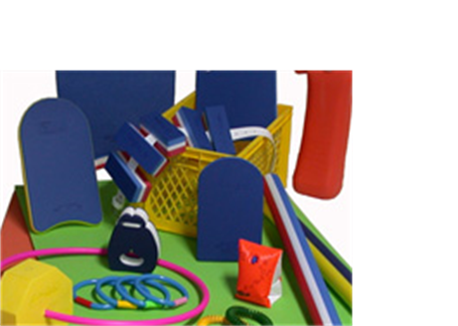

* Le maitre-nageur surveille les enfants qui font des bêtises ou qui mettent la tête sous l’eau.
* Florent Manodou est un Champion Olympique Français. Il nage la brasse, le crawl et la nage papillon.

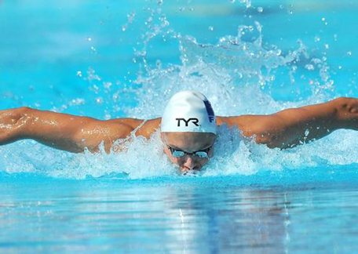



C’est un bateau. Il y a une sorte de chaise. Il y a des rames qui servent à avancer.

Il faut mettre des chaussures et un gilet de sauvetage et des gants pour ne pas glisser. Une ou deux personnes sont dedans.

Il y a un maître-nageur.

Il y a des compétitions : on doit aller le plus vite sans chavirer.

Les kayakistes ont des numéros.

Quand on tombe, on doit signaler sa chute.

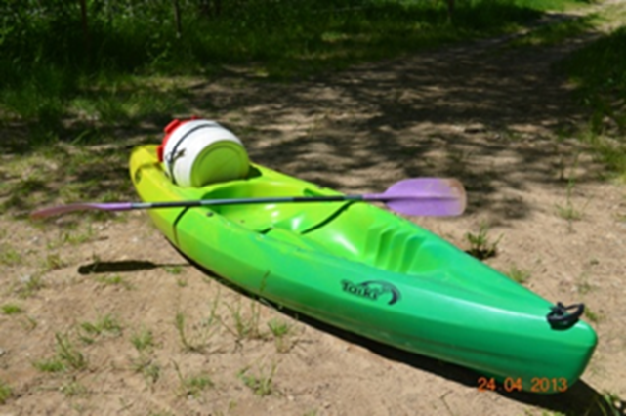

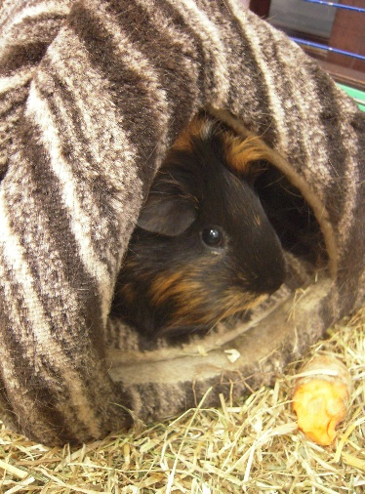

**Biscotte**

C’est un animal femelle. C’est un cochon d’Inde ou cobaye. Elle est douce. Elle a 4 pattes. Sa fourrure est marron, noire avec une tache blanche sur le front elle est grosse ! On dirait une boule !

Elle vit dans une cage dans les ULIS A et B tous les jours d’école. Les week-ends et les vacances scolaires, les enfants des ULIS l’emmènent chez eux à tour de rôle.

Elle aime jouer avec le tunnel. Elle monte sur la maison. Elle bouge beaucoup ! Quand on veut la caresser, elle se cache sous le tunnel… Il faut faire attention aux griffes et ne pas se faire mordre !

Elle adore manger des carottes, des fruits et des graines. Il faut faire attention à lui laisser de l’eau.

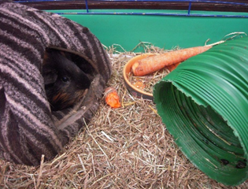

**Rubrique SORTIE**

Avant les vacances de Noel, les enfants du journal sont allés au cinéma, avec l’école, voir « Le voyage d’Arlo ». Cet article est l’occasion pour eux de nous dire ce qu’ils en ont pensé !

******

***Et si la catastrophe cataclysmique qui a bouleversé la Terre et provoqué l'extinction des dinosaures n'avait jamais eu lieu ? Et si les dinosaures ne s'étaient jamais éteints, et vivaient parmi nous de nos jours ? Arlo, jeune Apatosaure au grand cœur, maladroit et craintif, qui va faire la rencontre et prendre sous son aile un étonnant compagnon : un petit garçon sauvage, très dégourdi, prénommé Spot.***

**Ismaël** : ☺ Lorsque Arlo retrouve ses parents !

☹ Rien !

**Hossam** : ☺ Quand ils mettent leur empreinte sur le silo.

☹ Quand le frère d’Arlo lui a fait croire qui était mort.

**Omar** : ☺ Quand Arlo il a retrouvé son père à la fin du dessin animé.

☹ J’ai pas aimé quand le père d’Arlo s’est fait emporter par la rivière.

**Théo** : ☺ C’était drôle quand le petit garçon parlait comme un homme préhistorique.

☹ Rien !

**Aymen** : ☺ Qu’Arlo et le petit garçon vivent plein d’aventure ensem

☹ Quand le père d’Arlo est mort.

**Alyssia** ☺Le début il était drôle parce qu’il avait un pote.

☹Je n’ai pas aimé quand la coccinelle était morte

Le groupe ADO en sortie.

***Un groupe d’adolescents du service a participé à une sortie à Disneyland Paris, le mercredi 20 janvier 2016, accompagnés d’intervenants adultes.***

**Arnaud *raconte …***

Je suis parti avec des ados du SESSD à Disney. On a fait des manèges :

**AUTOPIA** : on a roulé avec une vraie voiture sur un rail. Je l’ai fait plusieurs fois avec Abdelrani, Théo, et Noam parce que j’ai suivi le groupe.

**BUZZ L’ECLAIR** : On est 2 dans un wagon, et c’est parti ! On prend le pistolet posé devant nous et on tire sur les cibles. On avance sur un tapis roulant et on commence à voir les cibles. Le wagon ne s’arrête pas pour monter, il faut aller vite pour monter dedans.

**STAR WARS** : On est dans le vaisseau ; il faut clipser sa ceinture. La cabine de pilotage s’ouvre. On voit un robot qui nous dit qu’il ne sait pas bien piloter ! le vaisseau décolle, sur l’écran on voit des immeubles, des murs... On descend, on monte, on traverse les étoiles. En même temps, le siège bouge. Dès que ça bouge c’est marrant, je n’arrêtais pas de rire, c’était bien !

**LES TASSES** : Tu rentres dans une grosse tasse à plusieurs places. Ça fait que tourner. C’était moyen parce que ça ne tournait pas assez vite.

C’était bien les attractions, c’était bien marrant et j’ai bien aimé.

Je remercie tout le service, Gaëlle T et Gaëlle G, Roxane, Benjamin.

**INTERVIEW**

*Comme pour le précédent numéro, nos journalistes ont souhaité interviewer un autre professionnel qui fête également sa 1ère année au Service, Roxane Thomas qui est Assistante Sociale au Service !*

**C’est quoi ton métier ?**

Je suis Assistante sociale. Lorsque vos parents rencontrent des difficultés pour acheter certaines choses je peux les aider.

**Est-ce que tu travailles de chez toi ?**

Eh non, j’aimerais bien mais je n’ai pas le droit ! ☺

**Est-ce que tu as un autre métier ?**

Non je n’ai pas d’autre métier, mais je travaille dans un autre établissement. Je suis à mi-temps, c’est-à-dire que je travaille la moitié du temps au Service et l’autre moitié dans une autre structure.

**Il est où ton métier ?**

Contrairement aux autres professionnels qui viennent vous voir à la maison ou à l’école, moi je me déplace rarement hors du Service, car j’ai besoin d’avoir mon ordinateur, certains papiers et dossiers. Parfois je peux venir chez les enfants dont les parents ont besoin d’aide pour remplir certains papiers.

**Est-ce qu’il est dur ton métier ?**

Ça dépend des jours. Mon métier est facile quand je fais des activités avec les enfants, quand je peux aider les familles. Mais difficile aussi quand je dois faire des choses que je ne connais pas bien. Je dois donc me renseigner pour comprendre.

*Nous la remercions d’avoir bien voulu répondre aux questions de nos reporters en herbe ! ☺*

*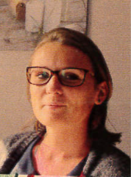*

**Interviews des collégiens**

**du Service**

Comme lors du précédent numéro, Le journal des Enfants Malins a eu envie de continuer à interviewer les enfants du SESSD qui sont au Service !

Voici leurs questions ! ☺

**Hossam** : ***Est-ce que le travail c’est difficile ou facile ?***

**Marine :** Facile ! Je suis en 5ème cette année et les cours sont surtout des révisions des années précédentes.

**Chloé :** Moi je suis en 3ème etje trouve que ça dépend des fois. Par exemple, parfois en Histoire les questions peuvent être difficiles. Mais en anglais, je trouve que c’est plus facile parce qu’on a déjà appris les leçons.

**Maxime :** Cela dépend des jours.

**Abdelrani :** Facile !

***Est-ce que pour manger vous vous servez tout seul ?***

**Marine :** Oui, parce que c’est un self. Mes amis ou un surveillant m’aident en me portant mon plateau.

**Chloé :** Je vais dans 2 collèges différents (un pour mon ULIS, et l’autre pour mes inclusions). Dans un des deux collèges, c’est un self donc on se sert tout seul. Dans le 2ème, une dame de la cantine nous pose le plateau sur la table et une camarade nous sert à tour de rôle.

**Maxime :** Moi je rentre manger chez moi le midi. Ma mère m’aide.

**Abdelrani :** Oui.

**Omar :** ***Vous avez plus d’heures de cours que nous ?***

**Marine :** Pas en 6ème, ni en 5ème mais ensuite oui.

**Chloé :** Je ne sais pas exactement combien d’heures de cours tu as mais je pense que c’est pareil.

**Maxime :** J’ai 20h de cours par semaine

**Abdelrani** : Oui.

**Comment ça se passe l’ULIS au collège ?**

**Marine :** Je ne sais pas, je n’y suis pas.

**Chloé :** Ça se passe bien. On fait surtout du français et des maths comme matières. L’ULIS va de la 6ème à la 3ème. Nous sommes 11 élèves (6 filles, 5 garçons). On a 2 AVS et 1 enseignante. Cette année nous écrivons un roman policier que nous présenterons au salon du livre**.** On le vendra et avec l’argent récolté nous financerons des sorties et/ou du matériel.

**Maxime :** Je suis dans une classe de 3ème ordinaire.

**Abdelrani** : T’es toujours inclus, toute la journée.

**Alyssia :** ***Est-ce que vous vous êtes fait des copains ?***

**Marine :** Oui plein !!!!! ☺

**Chloé :** Oui, aussi bien en ULIS qu’en 3ème!

**Maxime :** Oui.

**Abdelrani :** Oui.

***Est-ce qu’au collège il y a aussi des TAP (Temps d’Accueil Périscolaire) ?***

**Marine :** Non

**Chloé :** Non

**Maxime :** Non

**Abdelrani :** Non, il n’y a pas de TAP.

**Théo :** **Est*-ce qu’on peut jouer au ballon à la récré ?***

**Marine :** Non parce qu’on n’a pas le droit de courir, ni de ramener des objets.

**Chloé :** Non, au collège on discute surtout pendant les récrés.

**Maxime :** Non.

**Abdelrani :** Oui.

**Ismaël : *Les cours, vous les finissez tôt ou tard ?***

**Marine :** En 6ème je finissais au plus tard à 15h. Cette année, parfois je finis tôt comme le vendredi où je termine à 12h, le mercredi où je termine à 10h. Sinon le reste du temps je finis à 16h.

**Chloé :** Ca dépend des jours. Pour moi tard c’est 17h30, tôt c’est avant16h30.

**Maxime :** Parfois à 15h, le mardi à 18h.

***Vous avez combien de profs ?***

**Marine :** J’en ai un par matières, donc 8.

**Chloé :** Beaucoup ! Un par matière plus une enseignante spécialisée quis’appelle Marie !

**Maxime :** J’en ai 7.

**Aymen** : ***Au collège, on a quoi comme cours ?***

**Marine** : maths, français, Art plastiques, musique, histoire géographie, physique chimie, SVT, Anglais, Techno et EPS.

**Chloé :** Maths, anglais, SVT, EPS, français, musique. Je ne fais pas de physique chimie, ni de techno, ni d’arts plastiques, ni de 2ème langue.

**Maxime :** Français, maths, histoire géo, anglais, espagnol, SVT, physique chimie.

**Abdelrani** : Bah, de tout.

***Comment ça se passe le collège ?***

**Marine :** Bien, car quand on a fini il n’y a pas de garderie et je peux rentrer chez moi. La cantine est meilleure ! Le collège est près de chez moi donc je peux y aller à pieds avec mes copines, et elles peuvent venir à la maison après les heures de cours ☺. Sinon en cours ça se passe bien, j’ai eu les félicitations au 1er et 2ème trimestre !

**Chloé :** Bien. On fait plein de nouvelles choses : en SVT, par exemple, on a des cours en laboratoire car on a besoin d’un microscope pour faire les expériences. Il y a aussi des conseils de classe où tous les profs se réunissent avec la directrice et le professeur principal, pour déterminer si on a bien travaillé, si on fait des efforts ou si on s’est mal comporté. C’est à la fin de chaque trimestre. Chaque élève a son conseil de classe. Il y a aussi les parents délégués et les élèves délégués (élus en début d’année) et qui font un compte rendu du trimestre.

**Maxime :** C’est difficile mais ça va.

Merci à tous les collégiens de nous avoir accordé un peu de leur temps et d’avoir répondu à nos questions !! ;)

Rubrique Recette

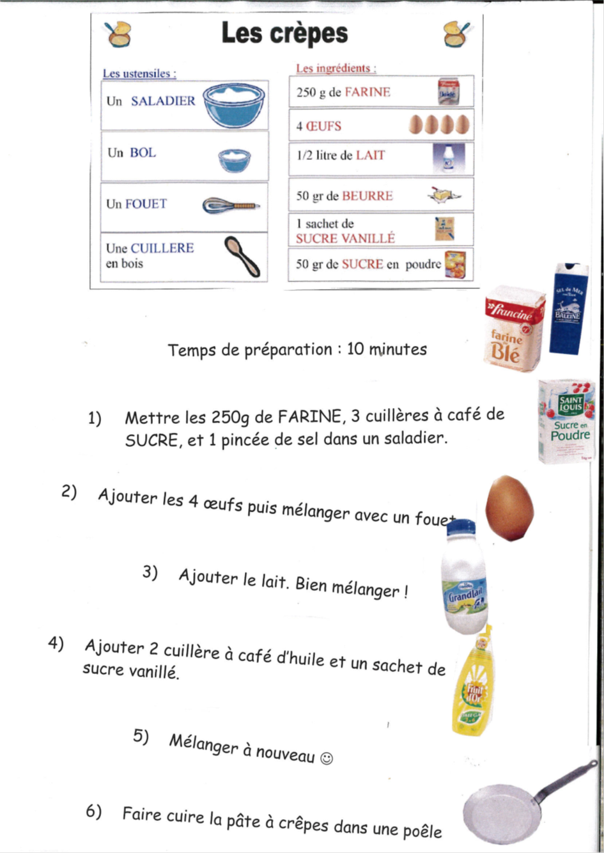

Crêpes au chocolat

Temps de préparation : 10 minutes

Ingrédients :

* 250 G Farine
* 1 sachet de sucre vanillé
* 4 cuillères à soupe de chocolat en poudre
* 3 Œufs
* 1 L de lait
* 1 pincée de sel
* 1 cuillère à soupe de sucre
* 2 cuillères à soupe d'huile

Ustensiles :

Un fouet, un saladier, une poêle, une cuillère, un verre doseur ou une balance.

* Mettre les 250g de farine, le sucre et le sel dans un saladier.
* Ajouter les œufs puis mélanger avec le fouet.
* Ajouter le lait. Bien mélanger !
* Ajouter le chocolat
* Ajouter 2 cuillère à soupe d’huile et un sachet de sucre vanillé.
* Mélanger à nouveau.
* Faire cuire la pâte à crêpes dans une poêle.

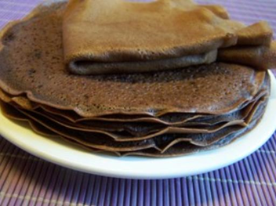

Mots croisés des enfants malins :

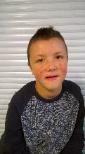

|  |  |  |  |  |  |  |  |  |  |  |
| --- | --- | --- | --- | --- | --- | --- | --- | --- | --- | --- |
|  |  |  |  |  |  |  |  |  |  |  |
|  |  |  |  | F:\groupe journal 2015\photos enfants\IMG_0626.JPG |  | F:\groupe journal 2015\photos enfants\IMG_0640.JPG |  |  |  |  |
|  |  |  |  |  |  |  |  |  |  |  |
| F:\groupe journal 2015\photos enfants\IMG_0643.JPG |  |  |  |  |  |  |  |  |  |  |
|  |  |  |  |  | F:\groupe journal 2015\photos enfants\Aymen1.jpg |  |  |  |  |  |
|  |  |  |  |  |  |  |  |  |  |  |
|  |  |  |  |  |  |  |  |  |  |  |
|  |  | F:\groupe journal 2015\photos enfants\Alyssia1.jpg |  |  |  |  |  |  |  |  |

Solution



|  |  |  |  |  |  |  |  |  |  |  |
| --- | --- | --- | --- | --- | --- | --- | --- | --- | --- | --- |
|  |  | **T** |  |  |  |  |  |  |  |  |
|  |  | **H** |  | **F:\groupe journal 2015\photos enfants\IMG_0626.JPG** |  | **F:\groupe journal 2015\photos enfants\IMG_0640.JPG** |  |  |  |  |
|  |  | **E** |  | **I** |  | **O** |  |  |  |  |
| **F:\groupe journal 2015\photos enfants\IMG_0643.JPG** | **H** | **O** | **S** | **S** | **A** | **M** |  |  |  |  |
|  |  |  |  | **M** | **F:\groupe journal 2015\photos enfants\Aymen1.jpg** | **A** | **Y** | **M** | **E** | **N** |
|  |  |  |  | **A** |  | **R** |  |  |  |  |
|  |  |  |  | **E** |  |  |  |  |  |  |
|  |  | **F:\groupe journal 2015\photos enfants\Alyssia1.jpg** | **A** | **L** | **Y** | **S** | **S** | **I** | **A** |  |

**Relier le logo à sa marque**

|  |  |  |
| --- | --- | --- |
| Mazda | Afficher l'image d'origineRésultat de recherche d'images pour "porsche logo"Afficher l'image d'origineAfficher l'image d'origineAfficher l'image d'origineAfficher l'image d'origineAfficher l'image d'origineAfficher l'image d'origineAfficher l'image d'origineAfficher l'image d'origineAfficher l'image d'origineAfficher l'image d'origineAfficher l'image d'origineAfficher l'image d'origine | Peugeot |
| Volkswagen | Toyota |
| Mercedes | Volvo |
| Porsche | BMW |
| Renault | Suzuki |
| Hyundai | Citroën |
| Opel | Subaru |